Санкт-Петербургский национальный исследовательский университет
информационных технологий, механики и оптики  УЧЕБНЫЙ ЦЕНТР ОБЩЕЙ ФИЗИКИ ФТФ

Группа Р3208; | К работе допущен
Студент Джантуре Назерке, Собитов Анвархон, Марагин Артём | Работа выполнена
Преподаватель: Хвастунов Николай Николаевич | Отчет принят

Рабочий протокол и отчет по

лабораторной работе № 1.04

Исследование равноускоренного
вращательного движения (Маятник Обербека).

- Цель работы.
- Проверка основного закона динамики вращения, связывающего угловое ускорение вращающегося тела с моментами действующих сил.
- Проверка зависимости момента инерции от положения масс относительно оси вращения.

- Задачи, решаемые при выполнении работы.
- Измерение времени падения груза при разной массе груза и раз ном положении утяжелителей на крестовине.
- Расчёт ускорения груза, углового ускорения крестовины и момента силы натяжения нити.
- Расчёт момента инерции крестовины с утяжелителями и момента силы трения.
- Исследование зависимости момента силы натяжения нити от углового ускорения. Проверка основного закона динамики вращения.
- Исследование зависимости момента инерции от положения масс относительно оси вращения. Проверка теоремы Штейнера.

- Объект исследования.
Ускорение груза, угловое ускорение крестовины и момент силы натяжения нити в зависимости от массы груза и положения утяжелителей на крестовине.

- Метод экспериментального исследования.
Многократное измерение времени падения груза с фиксированной высоты при различной массе груза и различном положении утяжелителей на крестовине.

- Рабочие формулы и исходные данные

1)Основной закон динамики вращения: $I_{Ɛ}=M-M_{тр}$
I – момент инерции крестовины с утяжелителем.
Ɛ – угловое ускорение крестовины;
М – момент силы натяжения нити;
М_{тр} – момент силы трения в оси крестовины)
2)Второй закон Ньютона: ma = mg – T
m – масса груза, создающего натяжение нити
a – ускорение груза, создающего натяжение нити
g – ускорение свободного падения
Т – сила натяжения нити
3)Зависимость пройденного пути h от времени t при постоянном ускорении: $h=\frac{at^{2}}{2}$ ($a=\frac{2h}{t^{2}}$)
h – путь, пройденный телом, которое создает натяжение нити
t – время, за которое был пройден h
4)Связь между угловым ускорением крестовины и линейным ускорением груза: $Ɛ=\frac{2a}{d}$
d – диаметр ступицы
5)Осевой момент силы для силы натяжения нити: $М=\frac{Td}{2}$

6)Из определения момента инерции и т. Штейнера: I = I₀ + 4m_{ут}R²
I₀ – сумма моментов инерции стержней крестовины с утяжелителями, момента инерции ступицы и собственных центральных моментов инерции утяжелителей
R – расстояние между осью вращения и центром утяжелителя
m_{ут} – масса утяжелителя
I – коэффициент наклонной зависимости M($Ɛ$)

- Измерительные приборы.

Параметры установки
1. | Масса каретки | (47.0 ± 0.5) г
2. | Масса шайбы | (220.0 ± 0.5) г
3. | Масса грузов на крестовине | (408.0 ± 0.5) г
4. | Расстояние от оси до первой риски | (57.0 ± 0.5) мм
5. | Расстояние между рисками | (25.0 ± 0.2) мм
6. | Диаметр ступицы | (46.0 ± 0.5) мм
7. | Диаметр груза на крестовине | (40.0 ± 0.5) мм
8. | Высота груза на крестовине | (40.0 ± 0.5) мм
9. | Расстояние, проходимое грузом (h) | (700.0 ± 0.1) мм

- Cхема установки

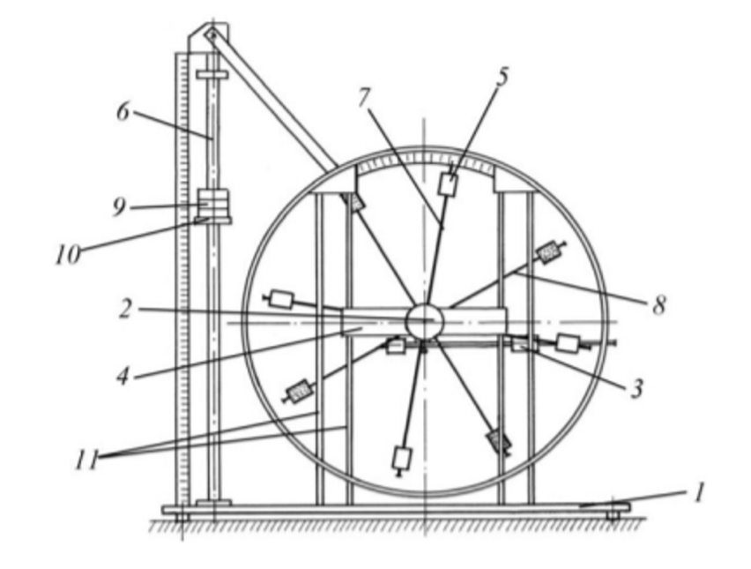

Рис. 1. Стенд лаборатории механики (общий вид)

№ п/п | Наименование | Тип прибора | Используемый диапазон | Погрешность прибора
1 | Линейка | Измерительный | [0,700] мм | 0,5мм
2 | Секундомер | Электронный измерительный | [0,01; 60] c | 0,005с

Общий вид экспериментальной установки изображен на Рис. 1. В состав установки входят:
1. Основание
2. Рукоятка сцепления крестовин
3. Устройства принудительного трения
4. Поперечина
5. Груз крестовины
6. Трубчатая направляющая
7. Передняя крестовина
8. Задняя крестовина
9. Шайбы каретки
10. Каретка
11. Система передних стоек
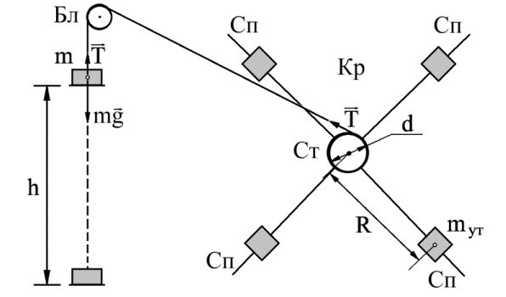
- Результаты прямых измерений и их обработки (таблицы, примеры расчетов).

Масса груза, г | Положение утяжелителей
Масса груза, г | 1 риска | 2 риска | 3 риска | 4 риска | 5 риска | 6 риска
m₁ = 267 | 4.57 | 5.47 | 7.75 | 7.63 | 8.45 | 9.36
m₁ = 267 | 4.54 | 5.56 | 7.27 | 8.11 | 8.71 | 9.45
m₁ = 267 | 4.76 | 5.66 | 6.05 | 7.43 | 7.85 | 9.63
m₁ = 267 | 4.62 | 5.56 | 7.02 | 7.72 | 8.34 | 9,48
m₂ = 487 | 3.75 | 4.28 | 5.01 | 5.75 | 6.13 | 6.68
m₂ = 487 | 3.17 | 4.19 | 4.88 | 5.84 | 5.86 | 7.13
m₂ = 487 | 3.61 | 4.21 | 5.01 | 5.91 | 6.12 | 6.96
m₂ = 487 | 3.51 | 4.23 | 4.97 | 5.83 | 6.04 | 6.92
m₃ = 707 | 3.15 | 3.38 | 3.98 | 4.94 | 5.05 | 5.74
m₃ = 707 | 2.67 | 3.46 | 4.12 | 4.75 | 4.96 | 5.57
m₃ = 707 | 3.05 | 3.53 | 3.81 | 4.68 | 4.44 | 5.99
m₃ = 707 | 2.96 | 3.46 | 3,97 | 4.79 | 4.82 | 5.77
m₄ = 927 | 2.65 | 3.03 | 3.55 | 4.36 | 4.31 | 5.19
m₄ = 927 | 2.76 | 2.95 | 3.73 | 4.33 | 4.68 | 4.89
m₄ = 927 | 2.51 | 3.05 | 3.63 | 4.21 | 4.24 | 5.12
m₄ = 927 | 2.64 | 3.01 | 3.64 | 4.30 | 4.41 | 5,07
Таблица 1. Результаты прямых измерений

- Расчет результатов косвенных измерений (таблицы, примеры расчетов).
Перейдём к заполнению таблицы 4
Вычислим ускорение 𝑎 груза, угловое ускорение 𝜀 крестовины и момент 𝑀 силы натяжения нити. Для примера рассчитаем все три значения для первой серии измерений:
$$a=\frac{2h}{t^{2}}=\frac{2*0.7}{{4.623}^{2}}=0.065\left[\frac{м}{с^{2}}\right]$$
$$ε=\frac{2a}{d}=\frac{2*0.065}{0.046}=2,848\left[\frac{рад}{с^{2}}\right]$$
$$M=\frac{md}{2}(g - a) =\frac{0.267*0.046}{2}(9.81 - 0.07)=0.06 \left[Н∙м\right]$$
 |  | 1 риска | 2 риска | 3 риска | 4 риска | 5 риска | 6 риска
m₁ | t_{ср} | 4.623 | 5.563 | 7.023 | 7.723 | 8.337 | 9.480
m₁ | a | 0.065 | 0.045 | 0.028 | 0.023 | 0.020 | 0.016
m₁ | ε | 2.848 | 1.967 | 1.234 | 1.020 | 0.876 | 0.677
m₁ | M | 0.060 | 0.060 | 0.060 | 0.060 | 0.060 | 0.060
m₂ | t_{ср} | 3.510 | 4.227 | 4.967 | 5.833 | 6.037 | 6.923
m₂ | a | 0.114 | 0.078 | 0.057 | 0.041 | 0.038 | 0.029
m₂ | ε | 4.941 | 3.407 | 2.468 | 1.789 | 1.670 | 1.270
m₂ | M | 0.108 | 0.109 | 0.109 | 0.109 | 0.109 | 0.109
m₃ | t_{ср} | 2.957 | 3.457 | 3.970 | 4.790 | 4.817 | 5.767
m₃ | a | 0.160 | 0.117 | 0.089 | 0.061 | 0.060 | 0.042
m₃ | ε | 6.963 | 5.094 | 3.862 | 2.653 | 2.624 | 1.830
m₃ | M | 0.157 | 0.158 | 0.158 | 0.158 | 0.158 | 0.159
m₄ | t_{ср} | 2.640 | 3,010 | 3.637 | 4.300 | 4.410 | 5.067
m₄ | a | 0.201 | 0.155 | 0.106 | 0.076 | 0.072 | 0.055
m₄ | ε | 8.734 | 6.718 | 4.602 | 3.292 | 3.130 | 2.371
m₄ | M | 0.205 | 0.206 | 0.207 | 0.207 | 0.207 | 0.208

Таблица 2. Результаты вычисления а, М, Ɛ
Теперь для каждого положения утяжелителей на основе таблицы 1 по методу наименьших квадратов (МНК) рассчитаем момент 𝐼 инерции крестовины с утяжелителями и момент силы трения 𝑀тр занеся данные в таблицу 3 Для примера выполним расчёты для положения утяжелителей в риске 1 Вычислим средние значения для всех экспериментальных точек:

$$M=M_{тр}+Iε$$
$$\overline{M}=\frac{M_{1}+M_{2}+M_{3}+M_{4}}{4}=\frac{0.06+0.108+0.157+0.205}{4}=0.132 Н⋅м$$
$$\overline{ε}=\frac{ε_{1}+ε_{2}+ε_{3}+ε_{4}}{4}= \frac{2.848+4.941+6.963+8.734}{4}=5.871 рад\backslash с^{2}$$
Теперь основываясь на линейной зависимости 𝑀=𝐼𝜀+𝑀тр вычислим 𝐼 и 𝑀тр как коэффициенты этой зависимости
$$I_{1}=\frac{\sum{\left(ε_{i}-\overline{ε}\right)\left(M_{i}-\overline{M}\right)}}{\sum{{\left(ε_{i}-\overline{ε}\right)}^{2}}}= \frac{\sum{\left(ε_{i}-5.871 \right)\left(M_{i}-0.132\right)}}{\sum{{\left(ε_{i}-5.871 \right)}^{2}}}=0.025 кг⋅м^{2}$$
$$M_{тр}=\overline{M}-I_{1}*\overline{ε}=0.132- 0.024*5.871 =-0.012 Н⋅м$$
 | М = М_{тр} + Iε
 | 1 риска | 2 риска | 3 риска | 4 риска | 5 риска | 6 риска
I | 0.025 | 0.031 | 0.042 | 0.064 | 0.063 | 0.088
M_{тр} | -0.012 | 0.002 | 0.006 | -0.006 | 0.003 | -0.001
M_{cр} | 0.132 | 0.133 | 0.133 | 0.133 | 0.133 | 0.134
ε_{cp} | 5.871 | 4.296 | 3.042 | 2.188 | 2.075 | 1.537

Таблица 3. Результаты вычисления I и M_{тр}

Теперь для каждого положения утяжелителя найдём расстояние между осью вращения и центром утяжелителя, занеся данные в таблицу 6 Также занесём в таблицу значения 𝑅2 и ранее вычисленные значения I из таблицы 5 Для примера рассчитаем 𝑅 для первой риски (𝑛=1):
$$R=57∙{10}^{-3}+\left(1-1\right)∙25∙{10}^{-3}+0.5∙40∙{10}^{-3}=0.077 м.$$

Риска | R | R² | I
1 | 0.077 | 0.006 | 0.025
2 | 0.102 | 0.010 | 0.031
3 | 0.127 | 0.016 | 0.042
4 | 0.152 | 0.023 | 0.064
5 | 0.177 | 0.031 | 0.063
6 | 0.202 | 0.041 | 0.088
Среднее: | 0.139 | 0.021 | 0.052

Таблица 4. Результаты вычисления R² и I
Наконец на основе найденных значений I и 𝑅² с помощью МНК определим коэффициенты 𝐼₀ и m_{ут} в теоретической зависимости, следующей из теоремы Штейнера:
$$I=I_{0}+4m_{ут}R^{2}$$
Для начала вычислим средние значения экспериментальных точек
$$\overline{I}=\frac{I_{1}+I_{2}+I_{3}+I_{4}+I_{5}+I_{6}}{6}=\frac{0.025+0.031+0.042+0.064+0.063+0.088}{6}=0.052 кг⋅м^{2}$$

$$\overline{R^{2}}=\frac{R_{1}^{2}+R_{2}^{2}+R_{3}^{2}+R_{4}^{2}+R_{5}^{2}+R_{6}^{2}}{6}=0.021 м^{2}$$
На основе известной зависимости вычислим сами коэффициенты
$${4m}_{ут}=\frac{\sum{\left({R^{2}}_{i}-\overline{R^{2}}\right)\left(I_{i}-\overline{I}\right)}}{\sum{{\left({R^{2}}_{i}-\overline{R^{2}}\right)}^{2}}}=\frac{\sum{\left({R^{2}}_{i}-0.021\right)\left(I_{i}-0.052\right)}}{\sum{{\left({R^{2}}_{i}-0.021\right)}^{2}}}=1.766 кг$$
$$m_{ут}=0.442 кг$$
$$I_{0}=I-4*m_{ут}R^{2}=0.052 -4 *0.442 *{0.021}^{2} =0.015 кг⋅м^{2}$$

- Расчет погрешностей измерений (для прямых и косвенных измерений).
Времени t:

$$\overline{t}=4.623 с.$$
$S_{\left\langle t\right\rangle }=\sqrt{\frac{1}{N\left(N-1\right)}\sum_{i=1}^{N}{{\left(t_{i}-\left\langle t\right\rangle \right)}^{2}}}$= 0.046 (с)

Доверительная вероятность: α = 0.95, N = 3

Коэффициент Стьюдента: 4.30

Доверительный интервал: $∆t^{'}=t_{α,N}⋅S_{\overline{t}}=$0.198 (с)

Абсолютная погрешность:
$$δ_{\overline{t}}=\frac{Δ_{\overline{t}}}{\overline{t}}*100\%=\frac{0.198}{4.623}*100\%= 4.279\%$$
Ускорения a (для положения утяжелителей на 1 риске и массы m₁):
$$a=\frac{2h}{t^{2}} ;\overline{a}=0.066м/c^{2};h=70.0±0.1мм;t=4.58±0.10с.$$
$$Δ_{a}=\sqrt{{\left(\frac{2}{t^{2}}*Δ_{h}\right)}^{2}+{\left(\frac{6*h}{t^{3}}*Δ_{t}\right)}^{2}}=\sqrt{{\left(\frac{2}{{4.623}^{2}}*0.001\right)}^{2}+{\left(\frac{6*0.7}{{4.623}^{3}}*0.198\right)}^{2}}=0.00561 м/с^{2}$$

$$δ_{a}=\frac{Δ_{a}}{\overline{a}}*100\%=\frac{0.00561}{0.06551}*100\%=8.56\%$$

Момента силы натяжения нити M (для положения утяжелителей на 1 риске и массы m₁):

$$M=md/2\left(g-a\right);\overline{M}=0.059841 Н*м;m = 220±0.5 г$$
$$Δ_{M}=\sqrt{{\left(\frac{md}{2}*Δ_{a}\right)}^{2}+{\left(\frac{d}{2}\left(g-a\right)Δ_{m}\right)}^{2}+{\left(\frac{m}{2}\left(g-a\right)Δ_{d}\right)}^{2}}=\sqrt{{\left(\frac{0.267*0.046}{2}*0.00561\right)}^{2}+{\left(\frac{0.046}{2}\left(9.81-0.06551\right)*0.0005\right)}^{2}+{\left(\frac{0.267}{2}\left(9.81-0.06551\right)*0.0005\right)}^{2}}=0.000661 Н⋅м$$
$$δ_{M}=\frac{Δ_{M}}{M}*100\%=\frac{0.000661}{0.059841}*100\% = 1.1\%$$

Углового ускорения крестовины Ɛ (для положения утяжелителей на 1 риске и массы m₁):
$$ε=\frac{2a}{d}; \overline{ε}=2.848 ;a=0.06551\frac{м}{с^{2}} ;d=0.046 0.001 м$$

$$Δ_{ε}=\sqrt{{\left(\frac{2}{d}*Δ_{a}\right)}^{2}+{\left(\frac{4a}{d^{2}}Δ_{d}\right)}^{2}}=\sqrt{{\left(\frac{2}{0.046}*0.00561\right)}^{2}+{\left(\frac{4*06551}{{0.046}^{2}}*0.0005\right)}^{2}}= 0.246 (рад/с2)$$
$$δ_{ε}=\frac{Δ_{ε}}{\overline{ε}}*100\%=\frac{0.246}{2.848}*100\%= 8.63\%$$

- Графики

График 1. Зависимость M(Ꜫ). Аппроксимирующие прямые для каждой риски.

График 2. Зависимость I(R2). Аппроксимирующая прямая и аналитически полученная зависимость.

- Окончательные результаты

$$t=4.623 с ; δ_{t}=4.28 \%; α=0,95$$
$$a=0.0655 м/c^{2}; δ_{a}=8.56 \%; α=0,95$$
$$ε=2.848 рад/с^{2}; δ_{ε}=8.63 \%; α=0,95$$
$$M=0.0598 Н*м; δ_{M}=1.1 \%; α=0,95$$
- Выводы и анализ результатов работы.
Мы рассчитали необходимые параметры и значения для проверки зависимости момента инерции от масс грузов-утяжелителей на спицах вращающейся крестовины,
после создания экспериментальной выборки. Также благодаря экспеименту была подтверждена теория динамики вращения – был проверен основной закон, связывающий угловое ускорение с моментами сил трения и натяжения нити. Были получены доверительные интервалы для некоторых характеристик динамики вращения и построены график.

